Тема 2. Графіка в мові Python.
Модуль Turtle («Черепашка»)
Теорія:
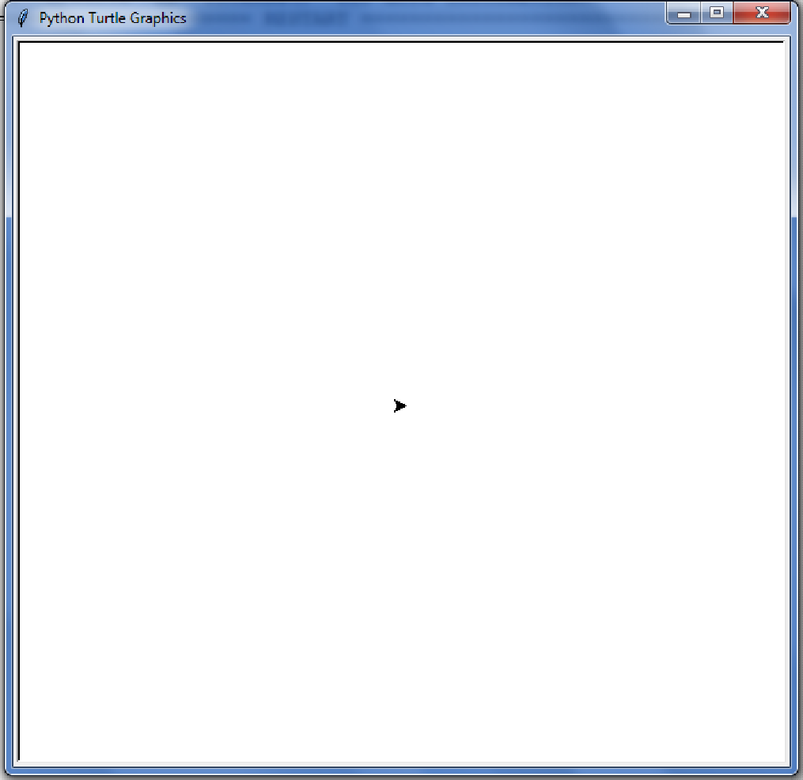
«Черепашка» в мові Python схожа на справжню черепаху, яка повільно рухається і може залишати за собою слід, але тут вона існує у виді маленької чорної стрілки. У мові Python для роботи в режимі «Черепашка» необхідний особливий графічний модуль turtle, який необхідно під'єднати (імпортувати) до нашого програмного коду. За його допомогою можна малювати різні фігури. При роботі з графікою turtle можна написати інструкції для віртуальної Черепашки, що повідомлятимуть їй про те, як переміщатися по екрану. Черепашка має ручку (перо), а користувач може проінструктувати черепашку (скласти відповідну програму) яким чином скористатися цією ручкою для малювання ліній під час переміщення по екрану. За його допомогою можна малювати різні фігури. Щоб приєднати (імпортувати) модуль turtle необхідно вибрати один з наступних способів:
1. import turtle
2. from turtle import*
Перший спосіб імпортує модуль, але команды потрібно писати посилаючись на модуль в стилі ООП. Наприклад:
turtle.Pen()
turtle.reset() або
t= turtle.Pen()
t. reset()
Тут викликавши функцію Pen() – перо, автоматично створюється полотно і командою reset() відбувається очищення та перехід виконавця у центр екрана з координатами (0,0). Або в іншому варіанті створюється об’єкт t – полотно, і функція reset() це полотно очищає. Далі всі команди будуть відбуватися в цьому об’єкті.
Другий спосіб дозволяє звертатися до функцій модуля безпосередньо без вказівки на модуль, що є простішим у використанні. Наприклад, reset() і т.д. Цей варіант є зручнішим для нас і ми будемо його використовувати.
Графічна побудова зображення відбувається у окремому вікні, відображення якого здійснюється послідовно командами Pen() та reset(). Перша команда створює вікно а друга скидає всі попередні налаштування та повертає виконавця «Черепашку» в виді стрілки чорного кольору. Стрілка завжди вказує на напрямок руху. Координатна сітка побудована так, що центр вікна має координати (0,0), з напрямком вверх – зростання координати Y, та вправо – зростання X.
Існує декілька команд, що визначають зовнішній вид виконавця:
- shape(«стиль») – змінює зовнішній вид
- shapesize(m,n) – визначає розміри виконавця
- tilt(alpha) - змінює орієнтацію виконавця
- hideturtle() – ховає виконавця
- showturtle() – показує виконавці і ін.
Параметр «стиль» в функції shape() змінює зовнішній вид в залежності від вказаного стилю:• arrow• turtle• circle• square• triangle• classic.
З повним списком команд модуля turtle можна познайомитись в документації по модулю: http://www.239.ru/sites/default/files/userdata/funkcii_turtle.pdf
Основні команди:
• reset() — очищення й перехід у центр екрана (0,0);
• home() — перехід у центр екрана (0,0), напрямок угору;
• up(), penup(), pu() — підняти перо (варіанти);
• down(), pendown(), pn() — опустити перо (варіанти);
• pensize(x), width(x) — розмір олівця у межах від 1 до 10 (варіанти);
• speed(х) — швидкість переміщення у межах від 1 до 10;
• color("red"), color("blue","green"), color(1, 0.23, 0.87), color((1,0,0),(0.12, 0.53, 1)) — кольори контура і заповнення, подані текстом або набором інтенсивностей моделі RGB (червоний, зелений, блакитний);
• setup(x,y) — розмір графічного вікна;
• bgcolor("yellow") — колір тла графічного вікна;
• title(«текст") — заголовок вікна;
• begin_fill() — увімкнути режим заповнення;
• end_fill() — вимкнути режим заповнення;
• write(s, font=("Arial", 16, "normal")) — виведення рядка тексту s з поточної позиції, вказаним шрифтом font;
• distance(x,y) — визначення відстані від Черепашки до точки (x, y);
• setworldcoordinates(x1,y1,x2,y2) — маштабування робочого вікна;
• delay(x) — затримка виконання коду програми;
• goto(x,y), setpos(x,y) — перейти у точку з координатами (x, y);
• setx(х) — встановлення нового значення кординати x;
• sety(y) — встановлення нового значення кординати y;
• dot() — намалювати точку у поточній позиції;
• forward(x), fd(x) — вперед на x кроків (варіанти);
• backward(x), bk(x) — назад на x кроків (варіанти);
• left(x), lt(x) — поворот ліворуч x градусів;
• right(x), rt(x) — поворот праворуч x градусів;
• heading() — значення кута повороту;
• xcor() — значення поточної координати x;
• ycor() — значення поточної координати y;
• setheading(n), seth(x) — поворот Черепашки на кут 0º, 90º, 180º, 270º;
• circle(r) — малювання кола радіуса r, центр якого розташовано ліворуч від вказівника при r > 0 і праворуч при r < 0;
• circle(r,n) — малювання дуги радіуса r, градусної міри n, проти руху годинникової стрілки при r > 0 і за рухом годинникової стрілки при r < 0;
• degrees() — вимірювання кутів у градусах;
• radians() — вимірювання кутів у радіанах;
• exitonclick() — закриття графічного вікна клацанням лівої кнопки миші;

Завдання для самостійного виконання:
Написати програму, де виконавець з зовнішнім видом «Черепаха» малює у вікні розміром 500х500 px з жовтим тлом та заголовком вікна “Графіка в мові Python”. Стартову точку початку малювання фігур в завданнях 1-6,9 змістити на 100px вліво та 80 px вниз від центру вікна, для завдання 7,8 - стартова точка без зміщення, а радіус кола 100 px, для завдання 9 – додатково зробити внизу підпис свого малюнка. Товщину ліній для фігур встановити 5px та колір – синій. Довжини сторін фігур та радіус кругів - 100px. Після завершення побудови, закриття графічного вікна здійснити за клацанням лівої клавіші мишки.

1.Рівносторонній трикутник
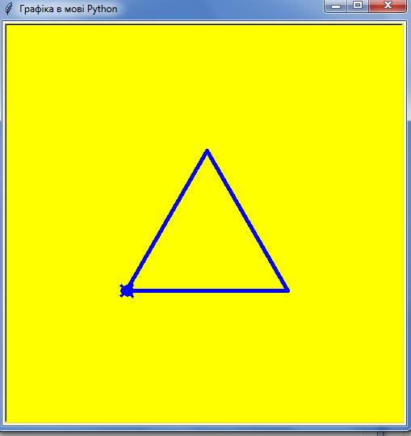

2.Замальований червоним кольором рівностороній трикутник
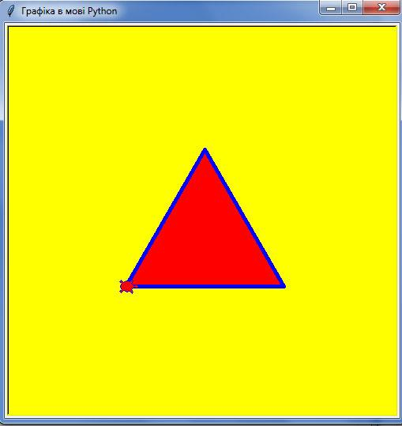

3.Квадрат з діагоналями
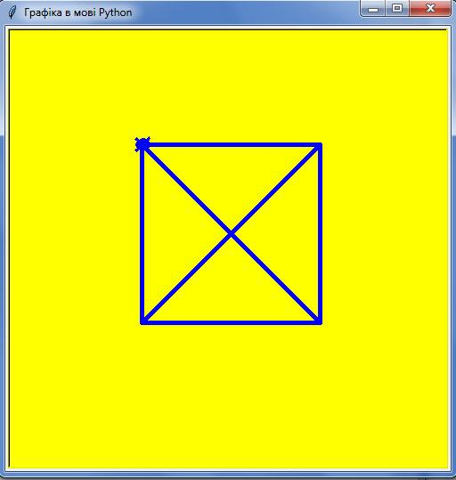

4.Лише діагоналі квадрата (два відрізки, що перетинаються)
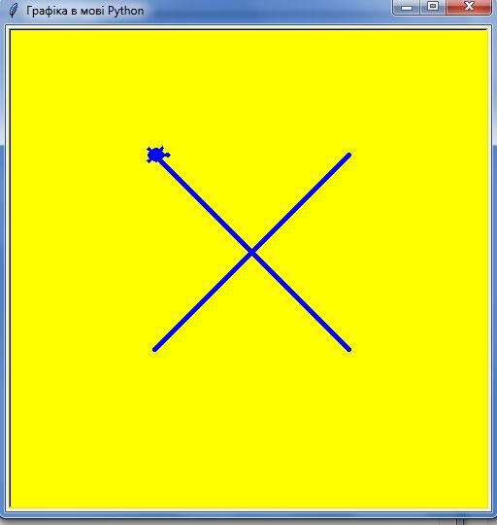

5.Квадрат, сторони якого не паралельні осям координат
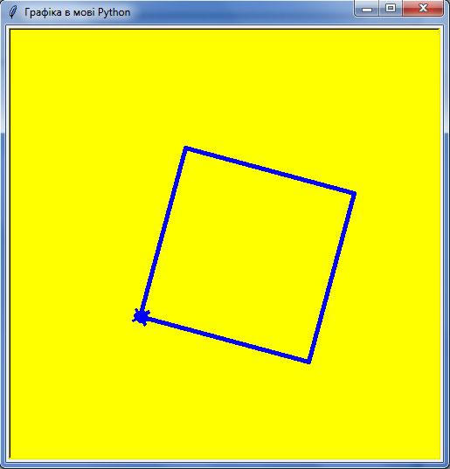

6.Повернуті вліво квадрати на кут 15 градусів один відносно одного
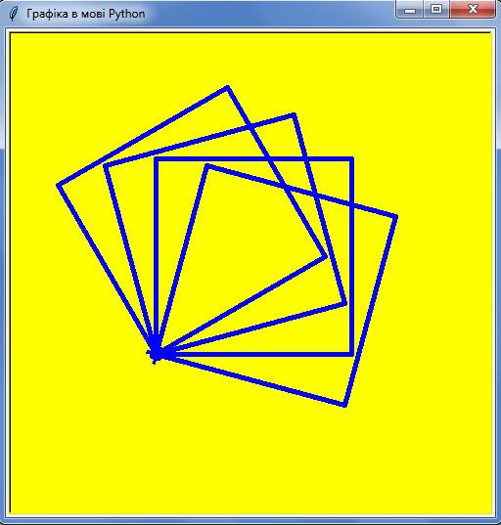
7.Два дотичні кола
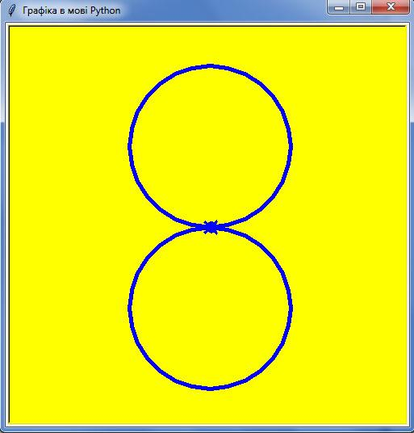
8.Два замальовані різними кольорами круги, що перетинаються
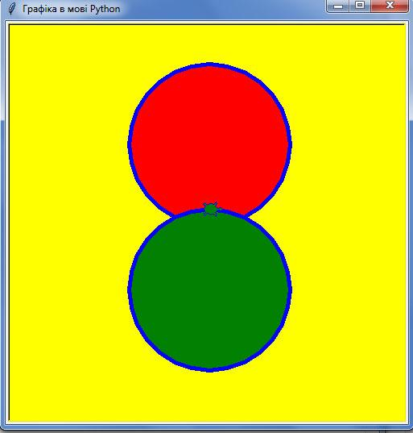
9.Довільний елемент кольорового малюноку (будинок, дерево, смайлик, комп’ютер, ...)
